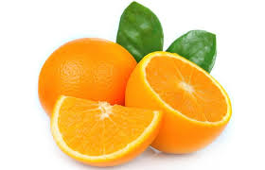
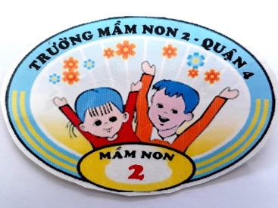
THỰC ĐƠN BÉ TUẦN 05 THÁNG 10 NĂM 2024
Từ thứ hai ngày 28/10/2024 đến thứ sáu ngày 01/11/2024

Sáng
Sữa Growplus
Món nước: Bánh đa cua đồng mồng tơi
Bánh mì thịt
Yaourt
Trưa
Cơm trắng
Món mặn: Cá điêu hồng kho thơm
TC-BP: Cải ngọt luộc
SDD: Sữa Vinamilk 110ml
Món canh: Cải thảo nấu tôm
Tráng miệng: Thanh long
Xế
Nước bí đao
Món nước: Mì xá xíu cải ngọt

Sáng
Sữa Growplus
Món nước: Cháo hàu
Bánh bông lan
Yaourt
Trưa
Bún thái
Tráng miệng: Đu đủ
Xế
Nước đậu đỏ
Món nước: Miến nấu mộc
Sữa VP milk

Sáng
Sữa Growplus
Món nước: Mì quãng thịt nạc
Yaourt
Trưa
Cơm trắng
Món mặn: Tôm rim thịt nạc
TC-BP: Khoai lang hấp
SDD: Trứng gà
Món canh: bí đỏ óc heo
Tráng miệng: Bánh flan
Xế
Nước sâm
Món nước: Hủ tíu thịt gà sà lách

Sáng
Sữa Growplus
Món nước: Nui sao nấu mộc cà rốt
Sữa chua uống vị cam
Trưa
Cơm trắng
Món mặn Bò hầm pate
TC-BP: Rau dền luộc
SDD: Váng sữa
Món canh: Súp gà
Tráng miệng: Dưa hấu
Xế
Nước tắc
Món nước: Súp bắp, nấm hương thịt bằm

Thứ Ba
Sáng
Sữa Growplus
Món nước: Phở bò Yaourt
Trưa
Cơm trắng
Món mặn: Gà nấu mật ong
TC-BP: Bầu xào
Phô mai
Món canh: xà lách xoong nấu thịt
Tráng miệng: Chuối cau
Xế
Kem vani
Món nước: Bún gạo tôm mực
Thứ Hai
Thứ Tư
Thứ Năm
Thứ Sáu

